МИНИСТЕРСТВО ЦИФРОВОГО РАЗВИТИЯ СВЯЗИ И МАССОВЫХ КОММУНИКАЦИЙ

Ордена Трудового Красного Знамени

Федеральное государственное бюджетное образовательное учреждение высшего образования

**«Московский технический университет связи и информатики»**

Кафедра «Информационные технологии»

Информационные технологии и программирование

Лабораторная работа №4

Выполнила: Студентка группы

БВТ2207

Назарова Анна

Москва

2023

**Введение.**

Исключения в Java являются механизмом обработки ошибок и нестандартных ситуаций во время выполнения программы. Они позволяют изолировать ошибки и обрабатывать их в специальном блоке кода, что делает программу более надежной и устойчивой к ошибкам. В Java есть множество типов исключений, которые могут возникнуть в различных ситуациях.

Например, классы IOException и FileNotFoundException используются для обработки ошибок вводавывода, а классы NullPointerException и ArrayIndexOutOfBoundsException используются для обработки ошибок, связанных с работой с объектами и массивами.

Кроме того, в Java можно создавать свои собственные исключения, наследуясь от класса Exception или его подклассов. Это позволяет создавать более гибкую и точечную обработку ошибок в своих программах.

**Выполнение.**

**Задание 1.**

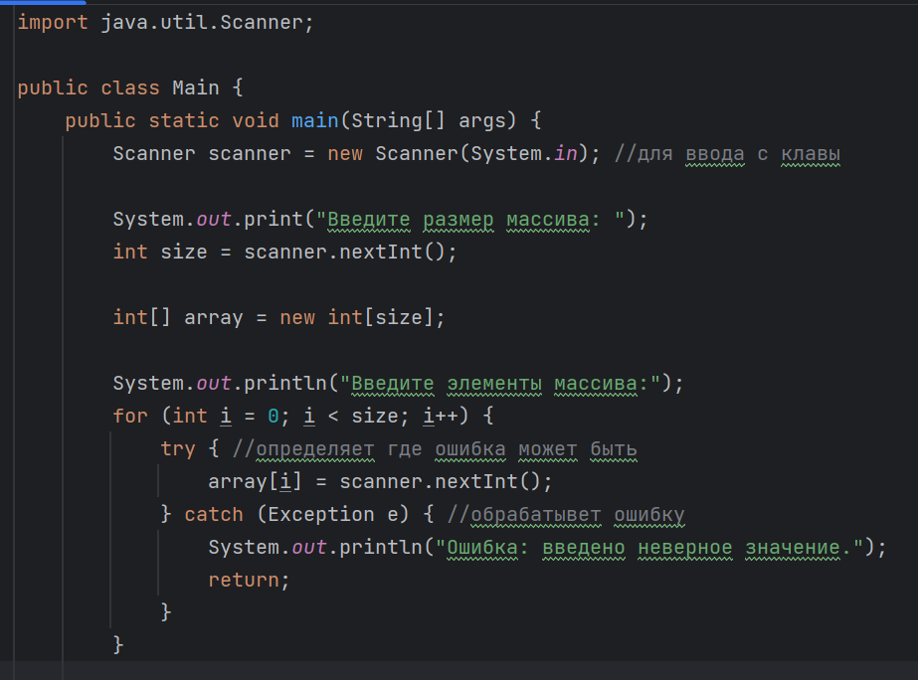Необходимо написать программу, которая будет находить среднее арифметическое элементов массива. При этом программа должна обрабатывать ошибки, связанные с выходом за границы массива и неверными данными (например, если элемент массива не является числом).

Рис.1 – задание 1 (1 часть).

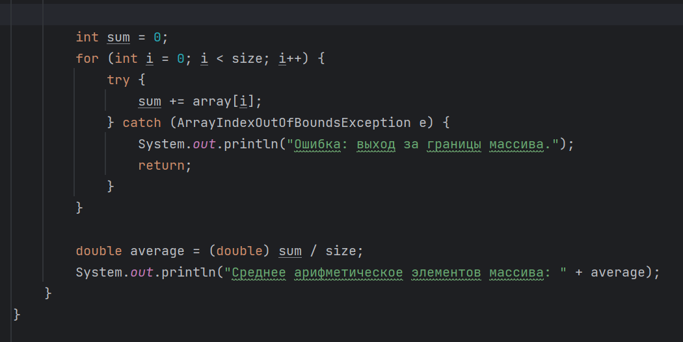Рис.2 – задание 1 (2 часть).

**Задание 2.**

Необходимо написать программу, которая будет копировать содержимое одного файла в другой. При этом программа должна обрабатывать возможные ошибки, связанные с:

Вариант 2: Чтение и записью файлов.

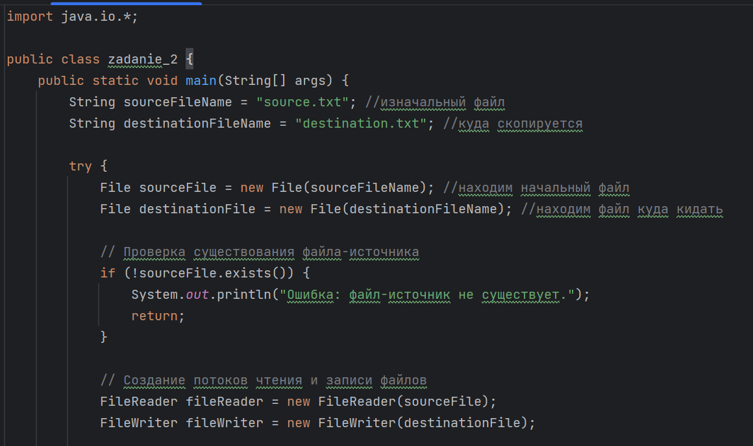Рис.3 – задание 2 (1 часть).

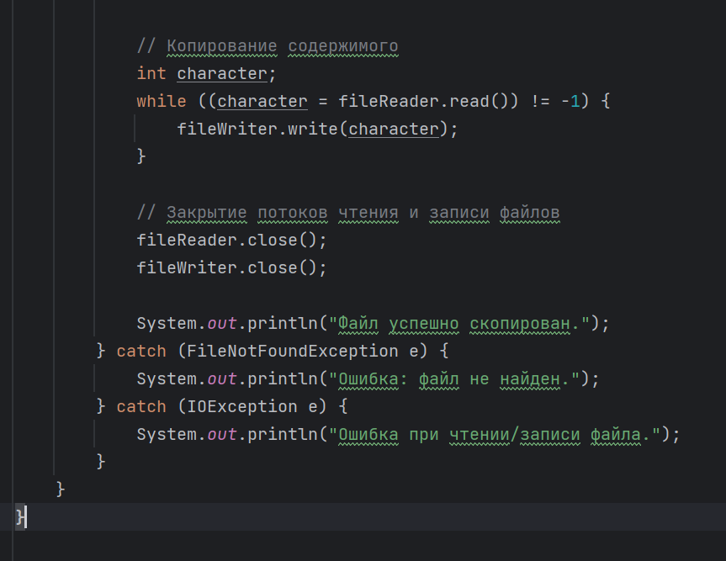Рис.4 – задание 2 (2 часть).

**Задание 3.**

Создайте Java-проект для работы с исключениями. Для каждой из восьми задач, напишите свой собственный класс для обработки исключений. Создайте обработчик исключений, который логирует информацию о каждом выброшенном исключении в текстовый файл. Реализуйте следующие варианты задач:

Вариант 8: Создайте класс CustomUnsupportedOperationException, который будет использоваться для обработки исключения UnsupportedOperationException. Реализуйте программу, которая выполняет математические операции (сложение, вычитание, умножение, деление) с помощью собственного класса и выбрасывайте исключение CustomUnsupportedOperationException, если операция не поддерживается.

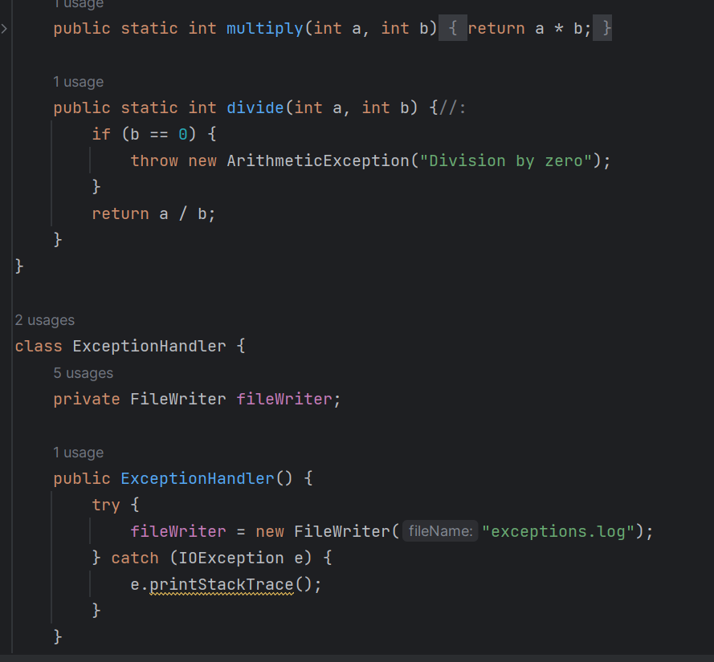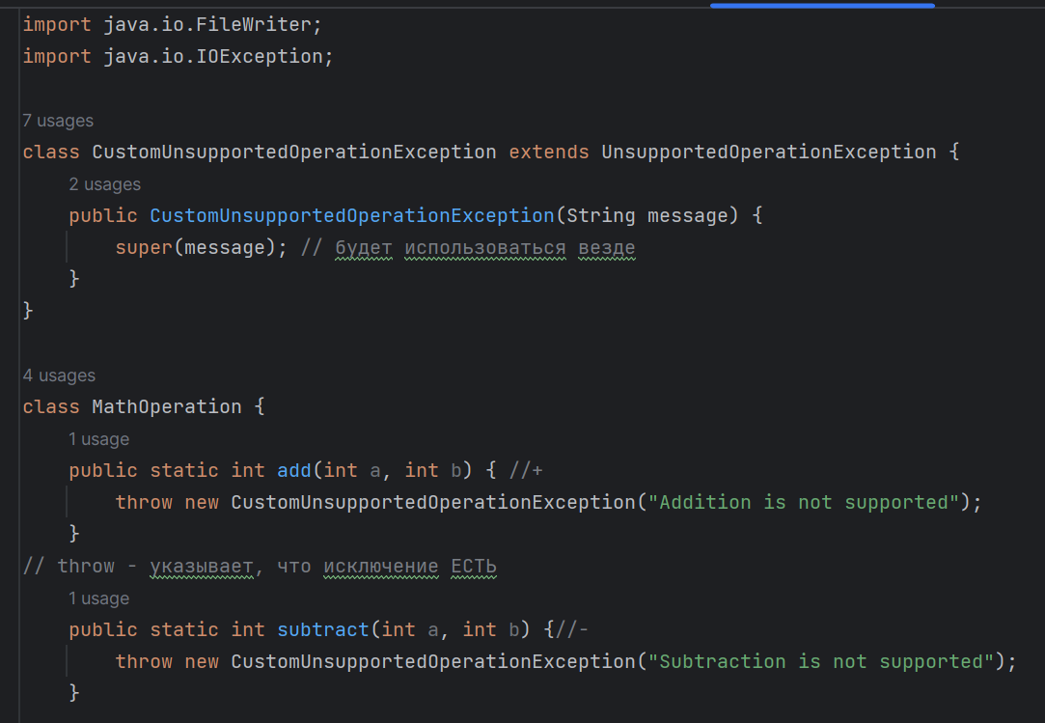Рис.5 – задание 3 (1 часть).

Рис.6 – задание 3 (2 часть).

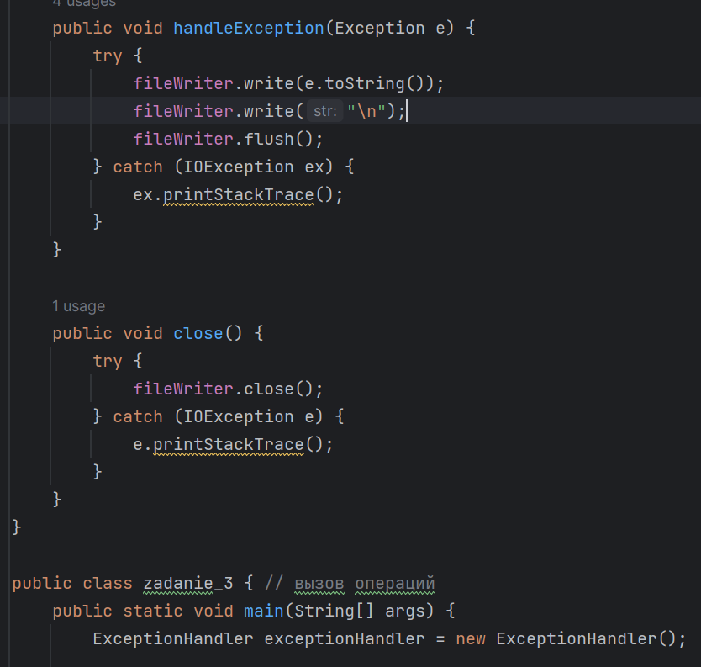Рис.7 – задание 3 (3 часть).

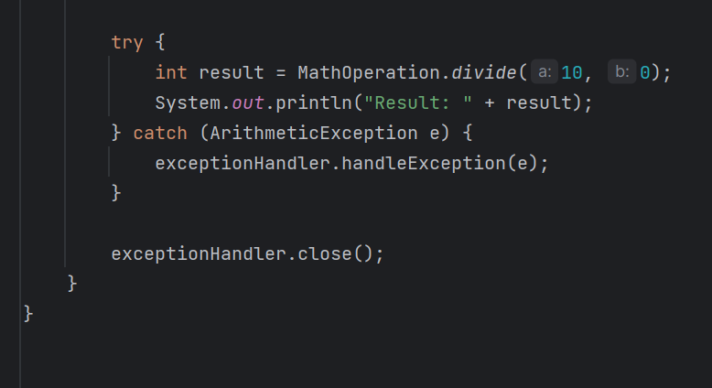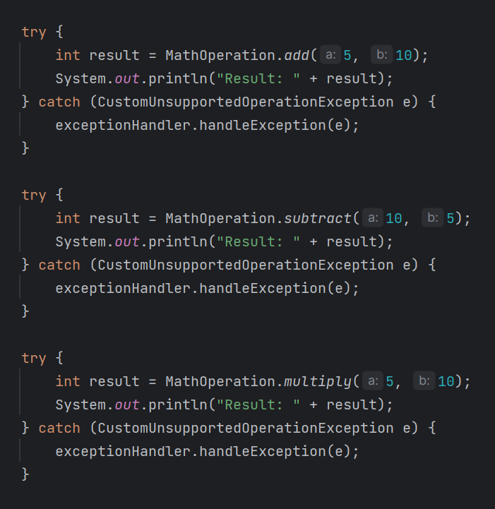Рис.8 – задание 3 (4 часть).

Рис.9 – задание 3 (5 часть).

<https://github.com/Ani4ka1/itip_labs.git>